我校组织召开课程思政示范项目经验交流会
为落实党的二十大精神，深入贯彻《高等学校课程思政建设指导纲要》，着力构建全面覆盖、类型丰富、层次递进、相互支撑的课程思政体系，教务处于4月10日下午在图书馆205报告厅召开课程思政示范项目经验交流会，组织辽宁省首批课程思政示范课程“智能机床与编程”课程老师徐彬为我校校级课程思政示范课建设项目的教师分享课程思政建设情况，会议围绕专业和课程特性，深入挖掘各类思政元素，不断更新观念、凝聚共识、提升实效，着力凝练课程思政工作特色，高质量推进课程思政建设，切实增强人才培养时效。本次会议由教务处副处长靳新主持
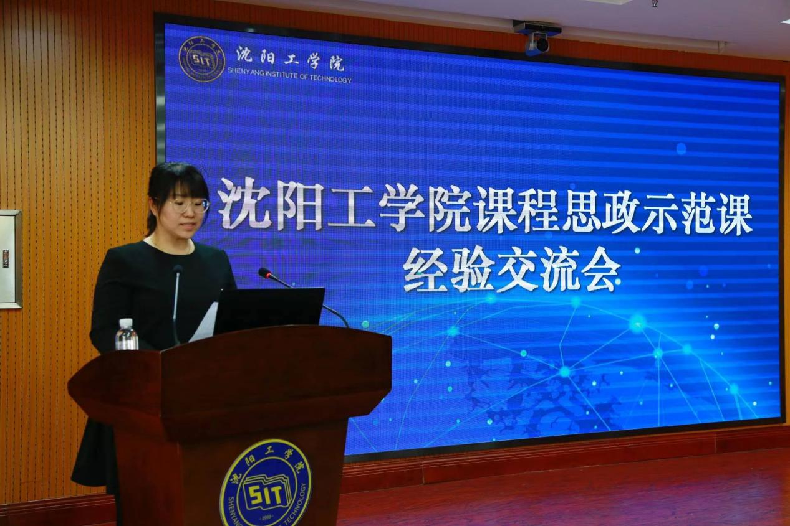
靳新副处长指出课程思政是当前高校教育改革的重要方向之一，强调教师要树立思想政治教育有机融入专业课程的理念，挖掘课程中的思想政治教育元素，要求教师在教学过程中注重培养学生的爱国情怀、社会责任感、诚信意识、法制观念等基本素质，引导学生树立正确的世界观、人生观和价值观。
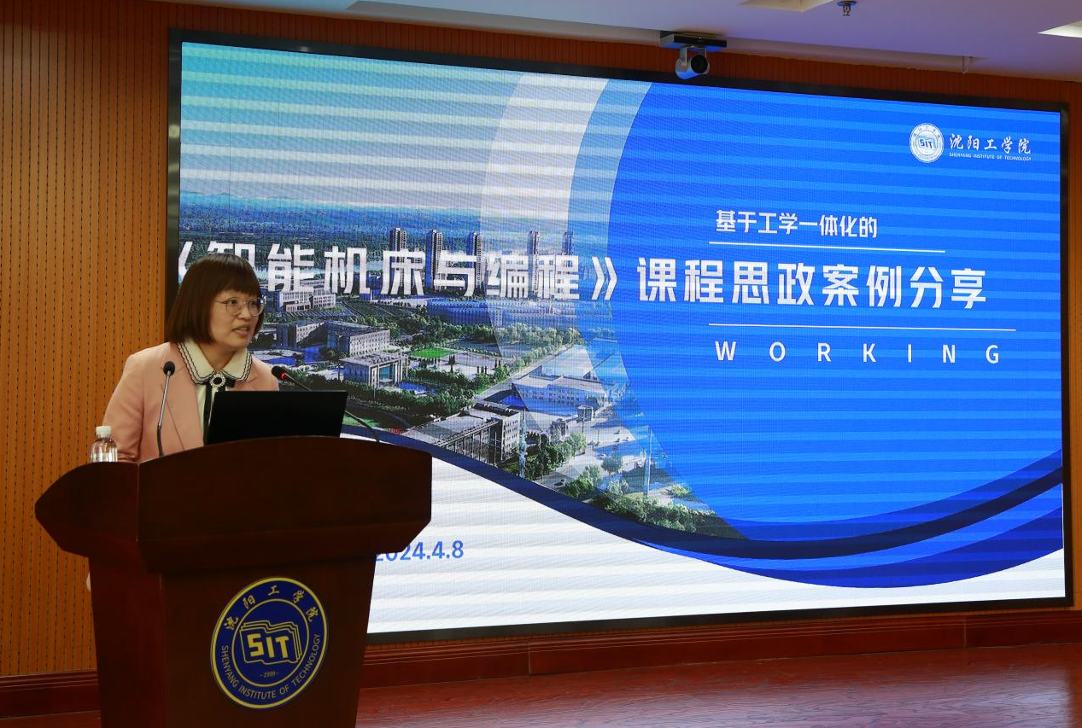
徐彬老师介绍了“智能机床与编程”课程旨在强化学生爱国、爱家、爱校的大爱精神；聚焦“工匠精神”，培养学生的创新思维和实践能力；服务“一带一路”，拓宽学生国际视野；提升学生团队协作能力以及终身学习能力，构建全员育人体系，优化课程思政内容体系，创新思政实施、路径与考评方法，开展思政教育教学研究，展示课程思政教学效果，并就课程思政教学方面提出自己的思考与建议。
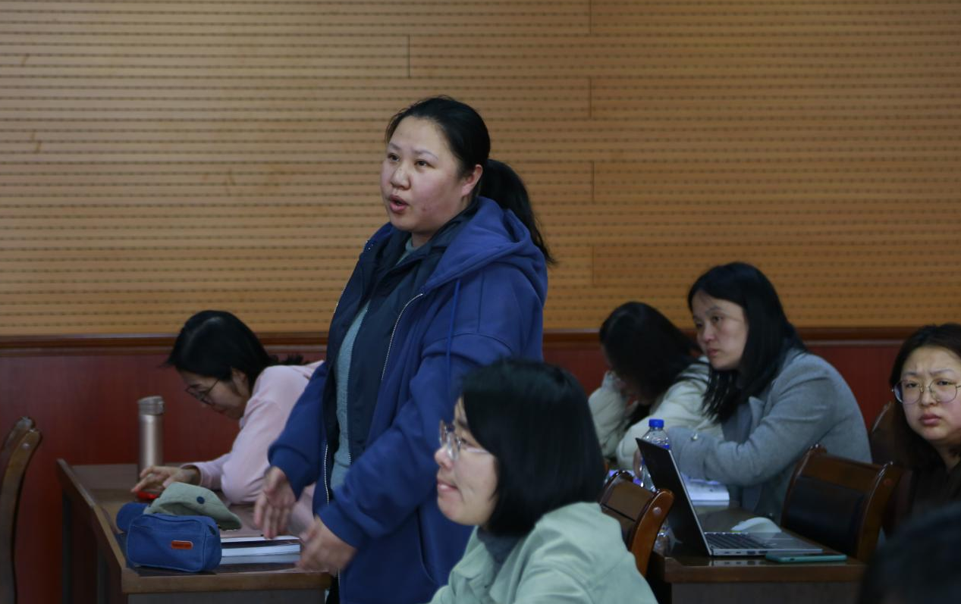
徐彬老师与各位校级课程思政示范课建设项目负责教师就如何挖掘新工科专业课程思政元素并将其融入教学设计与考核进行沟通与交流，教师需要注重教学方法的改革，采用多元化的教学方式，如案例教学、项目实践、小组讨论等，激发学生的学习兴趣与主动性。同时，教师还需要注意课程思政评价体系的改革，将学生的思想政治素质和职业道德纳入评价体系，综合评价学生的综合素质和能力，为新工科人才的能力教育和职业素质教育赋新能。

教务处
2024年4月11日

